
HỌC VIỆN KỸ THUẬT QUÂN SỰ
KHOA CÔNG NGHỆ THÔNG TIN

HỆ THỐNG THI TRỰC TUYẾN
TÀI LIỆU MÔ TẢ THIẾT KẾ PHẦN MỀM

Mã dự án: [EXON16]
Mã tài liệu: [SRDEXON16]
Phiên bản tài liệu: [v1.0]

Hà Nội, 10/2016

Bảng ghi nhận sự thay đổi của tài liệu
Thời gian thay đổi | Nội dung thay đổi | Lý do | Phiên bản bị thay đổi | Mô tả sự thay đổi | Phiên bản mới

Trang ký

Người lập: [Họ và tên] Ngày
[Chức vụ]

Người xem xét: [Họ và tên] Ngày
[Chức vụ]

Người xem xét: [Họ và tên] Ngày
[Chức vụ]

Người xem xét: [Họ và tên] Ngày
[Nhóm trưởng]

Người phê duyệt: [Họ và tên] Ngày
[Giáo viên hướng dẫn]

MỤC LỤC
1. GIỚI THIỆU 6
1.1. Mục đích tài liệu 6
1.2. Phạm vi tài liệu 6
1.3. Thuật ngữ và các từ viết tắt 6
1.4. Tài liệu tham khảo 6
1.5. Mô tả tài liệu 7
2. TỔNG QUAN VỀ PHẦN MỀM 8
2.1. Tổng quan sản phẩm 8
2.2 Chức năng của sản phẩm 8
2.3. Đối tượng người dùng 8
3. THIẾT KẾ KIẾN TRÚC PHẦN MỀM 9
3.1. Mô hình kiến trúc 9
3.2. Mô tả kiến trúc 9
4. THIẾT KẾ DỮ LIỆU 12
4.1. Mô tả dữ liệu 12
4.2. Từ điển dữ liệu 13
5. THIẾT KẾ CÁC THÀNH PHẦN (PHÂN HỆ) 20
6. THIẾT KẾ GIAO DIỆN NGƯỜI SỬ DỤNG 21
6.1. Kịch bản sử dụng giao diện “khu vực đăng ký” 21
6.2. Kịch bản sử dụng giao diện “Phòng khảo thí” 26
6.3. Kịch bản sử dụng giao diện “Bộ môn” 32
6.4. Kịch bản sử dụng giao diện “Phòng thi” 36
7. PHỤ LỤC 44

1. GIỚI THIỆU

1.1. Mục đích tài liệu
Tài liệu này cung cấp cái nhìn chi tiết hơn về mặt kỹ thuật trong việc thực hiện các chức năng của hệ thống thi trực tuyến. sử dụng một số loại sơ đồ kiến trúc khác nhau để từ đó mô tả một cách chi tiết cá thành phần khác nhau của hệ thống.

1.2. Phạm vi tài liệu
Tài liệu thiết kế này là cơ sở giao tiếp của các thành viên phát triển, là căn cứ để kiểm thử, vận hành, bảo trì, vv…
Tài liệu này được dành cho:
- Đội ngũ phát triển phần mềm: Nhóm phát triển
- Đại diện khách hàng: Chịu trách nhiệm xem xét và phê duyệt các tài liệu.

1.3. Thuật ngữ và các từ viết tắt
Thuật ngữ | Định nghĩa | Giải thích
CNTT | Công nghệ thông tin
CNPM | Công nghệ phần mềm
CSDL | Cơ sở dữ liệu | Nơi lưu trữ thông tin và cho phép truy cập
PK | Primary Key | Khóa chính
UK | Unique Key | Khóa duy nhất
…. | ….. | ….

1.4. Tài liệu tham khảo

1.5. Mô tả tài liệu
- Phần 1 - Giới thiệu: phần này giới thiệu về tài liệu, giúp người đọc hình dung được nội dung, mục đích và bố cục của tài liệu.
- Phần 2 - Tổng quan về phần mềm: Đưa ra các yêu cầu cơ bản nhất mà phần mềm phải có.
- Phần 3 – Thiết kế kiến trúc phần mềm: Xây dựng mô hình kiến trúc và mô tả kiến trúc hệ thống.
- Phần 4 – Thiết kế các chức năng: Mô tả chi tiết các ca sử dụng
- Phần 5 – Biểu đồ luồng dữ liệu của hệ thống

2. TỔNG QUAN VỀ PHẦN MỀM

2.1. Tổng quan sản phẩm
Giống phần “2.1. Yêu cầu chung của phần mềm” Tài liệu đặc tả yêu cầu.

2.2 Chức năng của sản phẩm
Giống phần “2.2 Mục tiêu của phần mềm” Tài liệu đặc tả yêu cầu.

2.3. Đối tượng người dùng
Giống phần “2.3. Đối tượng người dùng” Tài liệu đặc tả yêu cầu.

3. THIẾT KẾ KIẾN TRÚC PHẦN MỀM

3.1. Mô hình kiến trúc
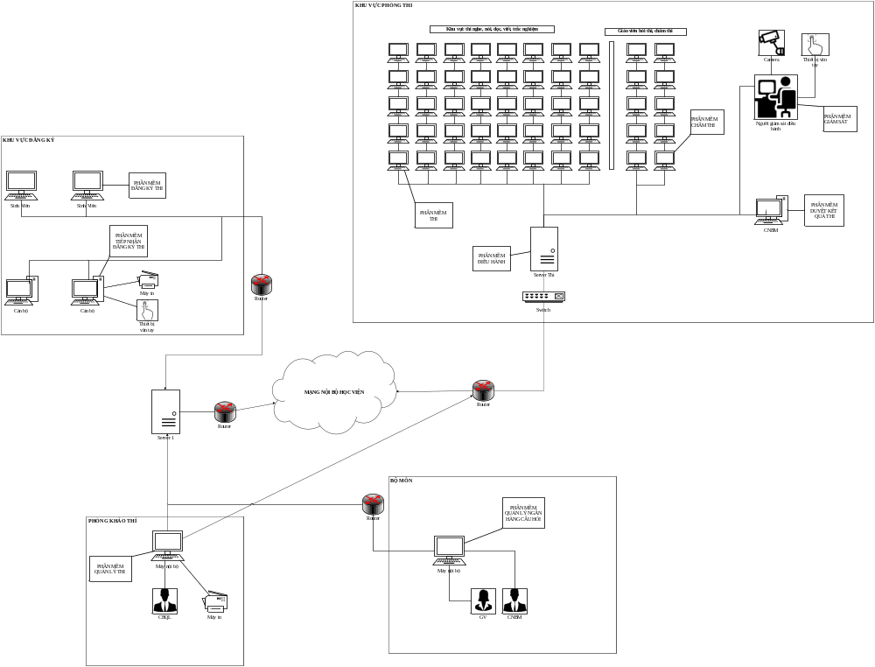

3.2. Mô tả kiến trúc
3.2.1. Biểu đồ ca sử dụng của hệ thống
- Phần mềm đăng ký
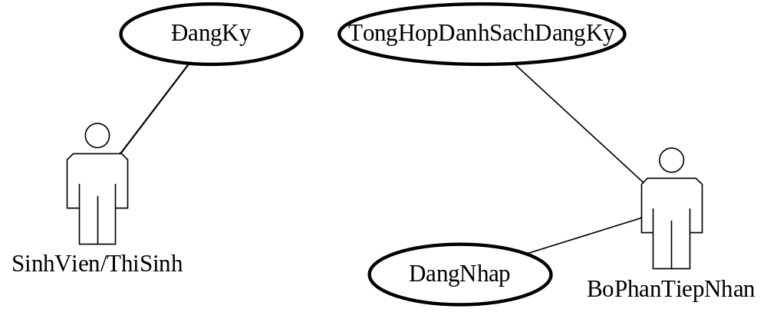

- Phần phòng khảo thí
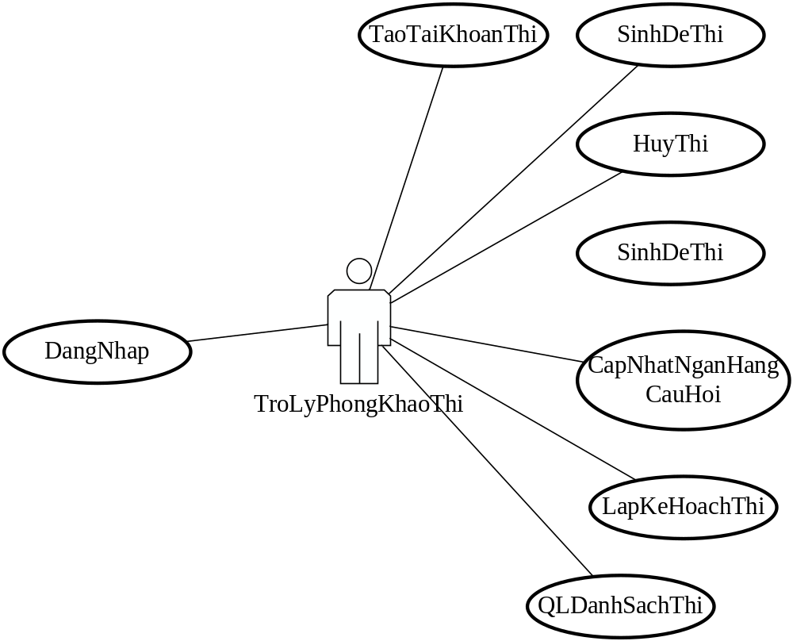
- Phần mềm bộ môn
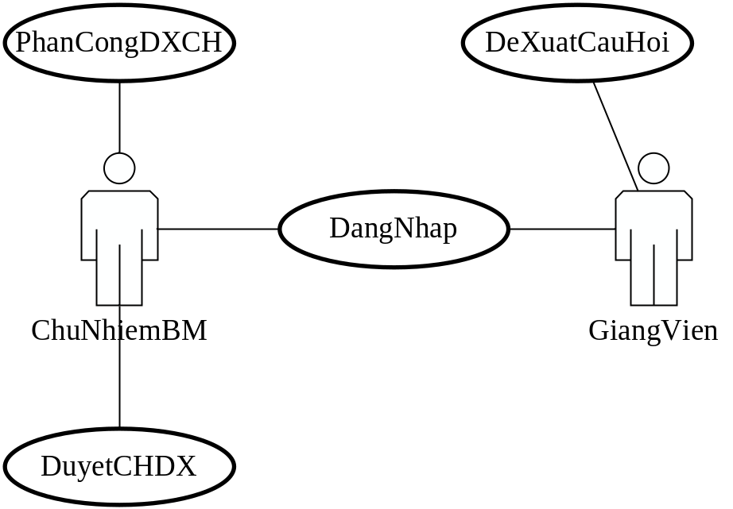
- Phần mềm thi
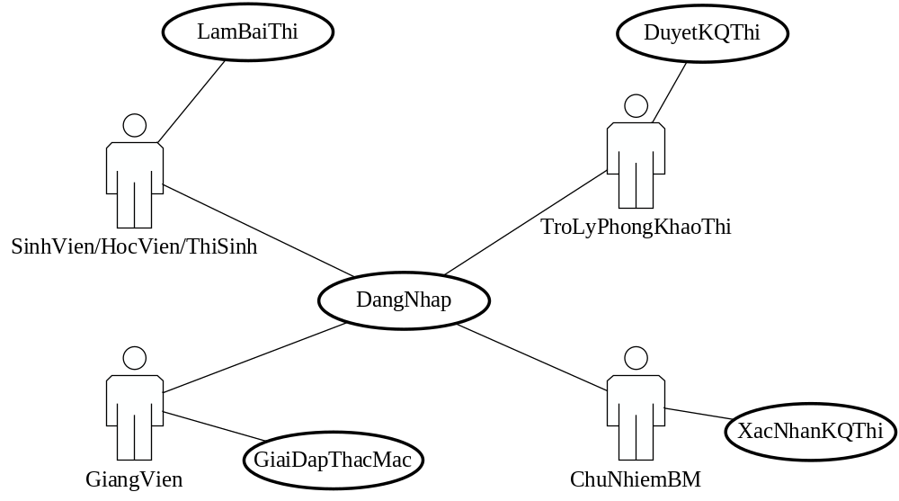
3.2.2. Biểu đồ phân rã chức năng của hệ thống
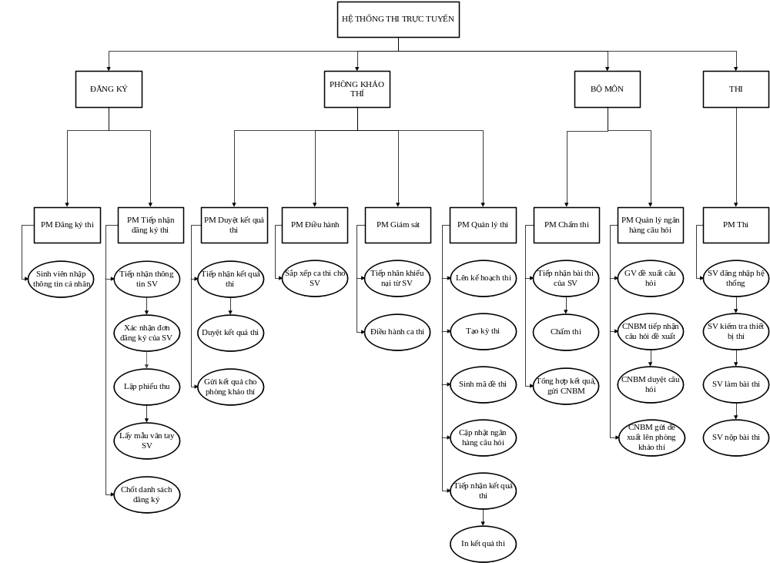

3.3. Danh sách tác nhân và mô tả
Tác nhân | Mô tả tác nhân | Ghi chú
SinhVien/HocVien/ThiSinh | Tác nhân Sinh viên, Học viên, Thí sinh
GiangVien | Tác nhân Giảng viên
ChuNhiemBM | Tác nhân Chủ nhiệm bộ môn
BoPhanTiepNhan | Tác nhân Bộ phận tiếp nhận
TroLyPhongKhaoThi | Tác nhân Trợ lý phòng khảo thí
TroLyPhongDaoTao | Tác nhân Trợ lý phòng đào tạo

3.4. Danh sách Usercase và mô tả
ID | Tên Usecase | Mô tả | Chức năng | Ghi chú
UC_001 | DangNhap
UC_002 | DangKyThi
UC_003 | LamBaiThi
UC_004 | ChamThi
UC_005 | DuyetKQThi
UC_006 | DuyetNHCH
UC_007 | DeXuatNHCH
UC_008 | HuyThi
UC_009 | LapKeHoachThi
UC_010 | LapLichThi
UC_011 | TaoTaiKhoanThi
UC_012 | CapNhatNganHangCauHoi
UC_013 | QLDanhSachThiSinh
UC_014 | PhanCongDXCH
UC_015 | TongHopDanhSachDangKy
UC_016 | DieuHanhCaThi
UC_017 | GiaiDapThacMac

4. THIẾT KẾ DỮ LIỆU

4.1. Mô tả dữ liệu

4.2. Từ điển dữ liệu

5. THIẾT KẾ CÁC THÀNH PHẦN (PHÂN HỆ)

5.1. UC_001_ DangNhap
Mô hình tuần tự

5.2. UC_002_DangKyThi
Mô hình tuần tự

5.3. UC_003_LamBaiThi
Mô hình tuần tự

5.4. UC_004_ChamThi
Mô hình tuần tự

5.5. UC_005_DuyetKQThi
Mô hình tuần tự

5.6. UC_006_DuyetNHCH
Mô hình tuần tự

5.7. UC_007_DeXuatNHCH
Mô hình tuần tự

5.8. UC_008_HuyThi
Mô hình tuần tự

5.9. UC_009_LapKeHoachThi
Mô hình tuần tự

5.10. UC_010_LapLichThiCaNhan
Mô hình tuần tự

5.11. UC_011_TaoTaiKhoanThi
Mô hình tuần tự

5.12. UC_012_CapNhatNganHangCauHoi
Mô hình tuần tự

5.13. UC_013_QLDanhSachThiSinh
Mô hình tuần tự

5.14. UC_014_PhanCongDXCH
Mô hình tuần tự

5.15. UC_015_TongHopDanhSachDangKy
Mô hình tuần tự

5.16. UC_016_DieuHanhCaThi
Mô hình tuần tự

5.17. UC_017_GiaiDapThacMac
Mô hình tuần tự

6. THIẾT KẾ GIAO DIỆN NGƯỜI SỬ DỤNG

6.1. Kịch bản sử dụng giao diện “khu vực đăng ký”
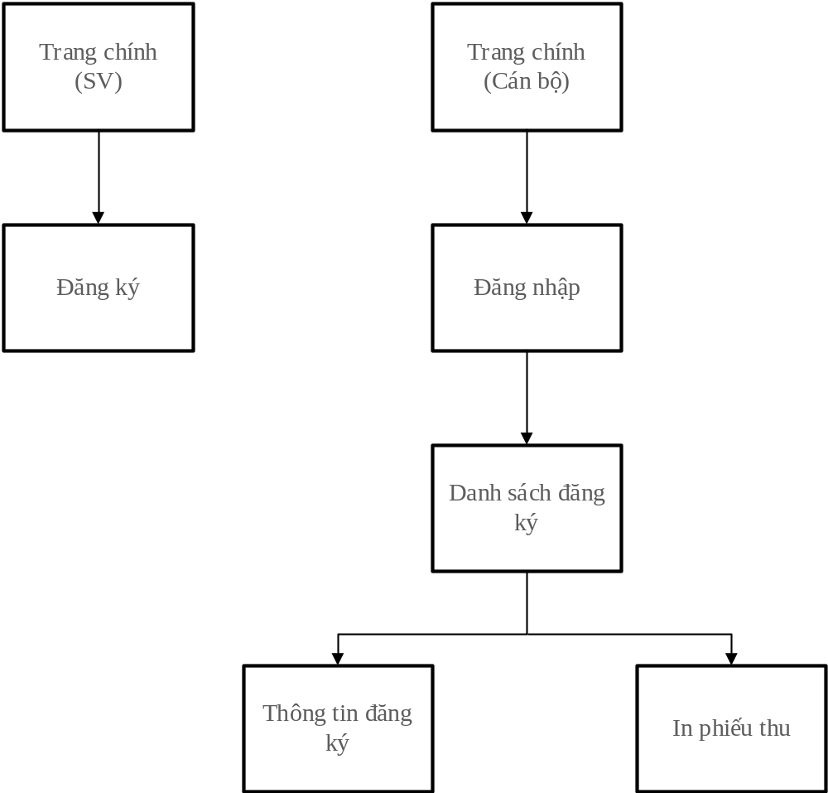
6.1.1. Giao diện chức năng đăng ký (SV)
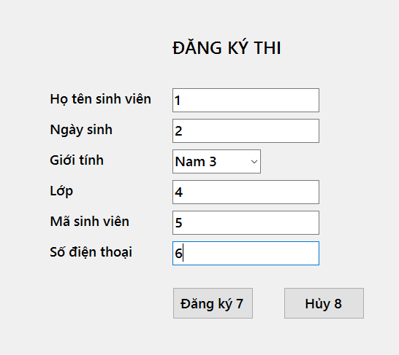
Danh mục | Loại | Mô tả
1 | Textbox | SV nhập họ và tên
2 | Textbox | SV nhập ngày sinh
3 | Combobox | SV chọn giới tính
4 | Textbox | SV nhập lớp đang học
5 | Textbox | SV nhập mã SV
6 | Textbox | SV nhập số điện thoại
7 | Button | Thực hiện đăng ký
8 | Button | Hủy đăng ký thi
6.1.2. Giao diện chức năng đăng nhập (CB)
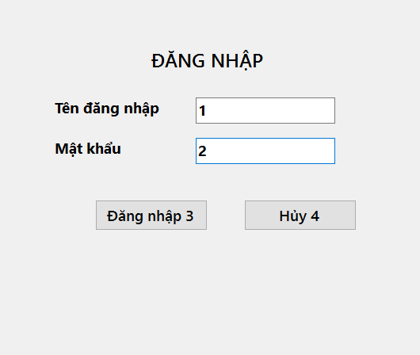
Danh mục | Loại | Mô tả
1 | Textbox | Tài khoản cán bộ
2 | Textbox | Mật khẩu đăng nhập
3 | Button | Thực hiện đăng nhập
4 | Button | Hủy đăng nhập
6.1.3. Giao diện danh sách sinh viên đăng ký (CB)
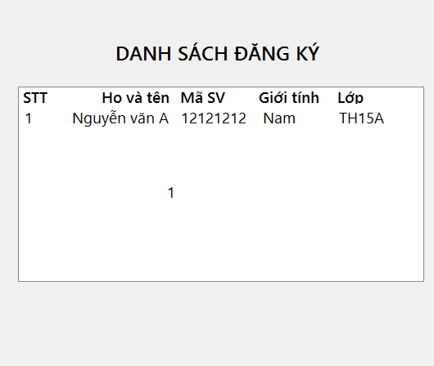
Danh mục | Loại | Mô tả
1 | Listview | Hiển thị danh sách sinh viên đăng ký thi
6.1.4. Giao diện thông tin sinh viên đăng ký thi (CB)
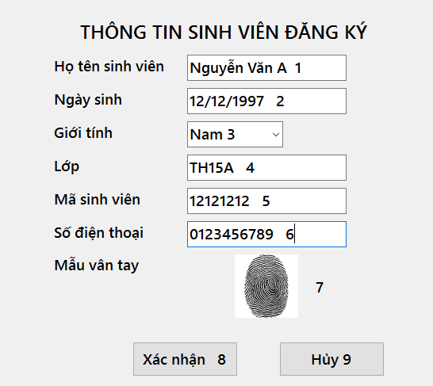
Danh mục | Loại | Mô tả
1 | Textbox | Họ tên SV
2 | Textbox | Ngày sinh SV
3 | Combobox | Giới tính SV
4 | Textbox | Lớp SV đang học
5 | Textbox | Mã SV
6 | Textbox | Số điện thoại SV
7 | PictureBox | Mẫu vân tay của SV đăng ký
7 | Button | Xác nhận đăng ký
8 | Button | Hủy đăng ký thi

6.2. Kịch bản sử dụng giao diện “Phòng khảo thí”
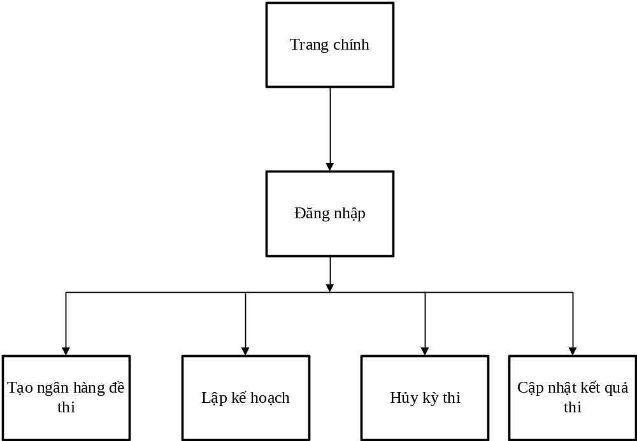
6.2.1. Giao diện “Lập kế hoạch”
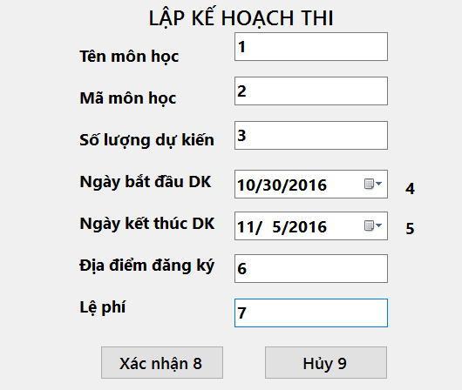
Danh mục | Loại | Mô tả
1 | Textbox | Tên môn học chuẩn bị thi
2 | Textbox | Mã môn học chuẩn bị thi
3 | Textbox | Số lượng dự kiến
4 | DatetimePicker | Ngày bắt đầu đăng ký
5 | DatetimePicker | Ngày kết thúc đăng ký
6 | Textbox | Địa điểm đăng ký
7 | PictureBox | Lệ phí thu
8 | Button | Xác nhận lập kế hoạch thi
9 | Button | Hủy lập kế hoạch thi
6.2.2. Giao diện “Tạo ngân hàng đề thi”
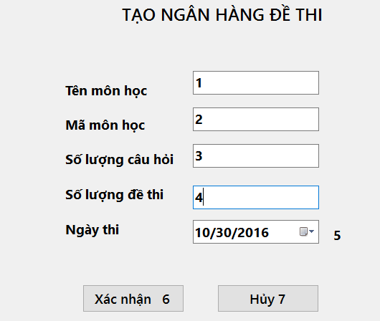
Danh mục | Loại | Mô tả
1 | Textbox | Tên môn học chuẩn bị thi
2 | Textbox | Mã môn học chuẩn bị thi
3 | Textbox | Số lượng câu hỏi
4 | Textbox | Số lượng đề thi
5 | DatetimePicker | Ngày thi
6 | Button | Xác nhận tạo đề thi
7 | Button | Hủy tạo ngân hang đề thi
6.2.3. Giao diện “Cập nhật kết quả thi”
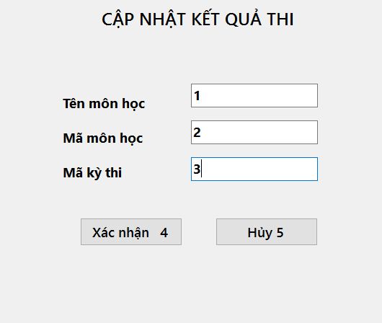
Danh mục | Loại | Mô tả
1 | Textbox | Tên môn học cập nhật
2 | Textbox | Mã môn học cập nhật
3 | Textbox | Mã kỳ thi
4 | Button | Xác nhận cập nhật kết quả thi
5 | Button | Hủy đăng cập nhật kết quả thi
6.2.4. Giao diện “Hủy kỳ thi”
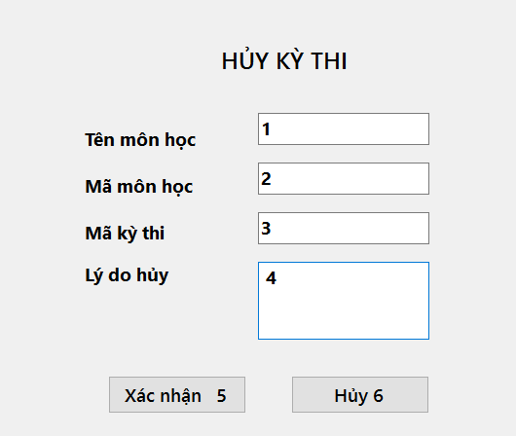
Danh mục | Loại | Mô tả
1 | Textbox | Tên môn học cập nhật
2 | Textbox | Mã môn học cập nhật
3 | Textbox | Mã kỳ thi
4 | Textbox | Lý do hủy kỳ thi
5 | Button | Xác nhận cập nhật kết quả thi
6 | Button | Hủy đăng ký thi
6.2.5. Giao diện “Đăng nhập”
Danh mục | Loại | Mô tả
1 | Textbox | Tài khoản cán bộ
2 | Textbox | Mật khẩu đăng nhập
3 | Button | Thực hiện đăng nhập
4 | Button | Hủy đăng nhập

6.3. Kịch bản sử dụng giao diện “Bộ môn”
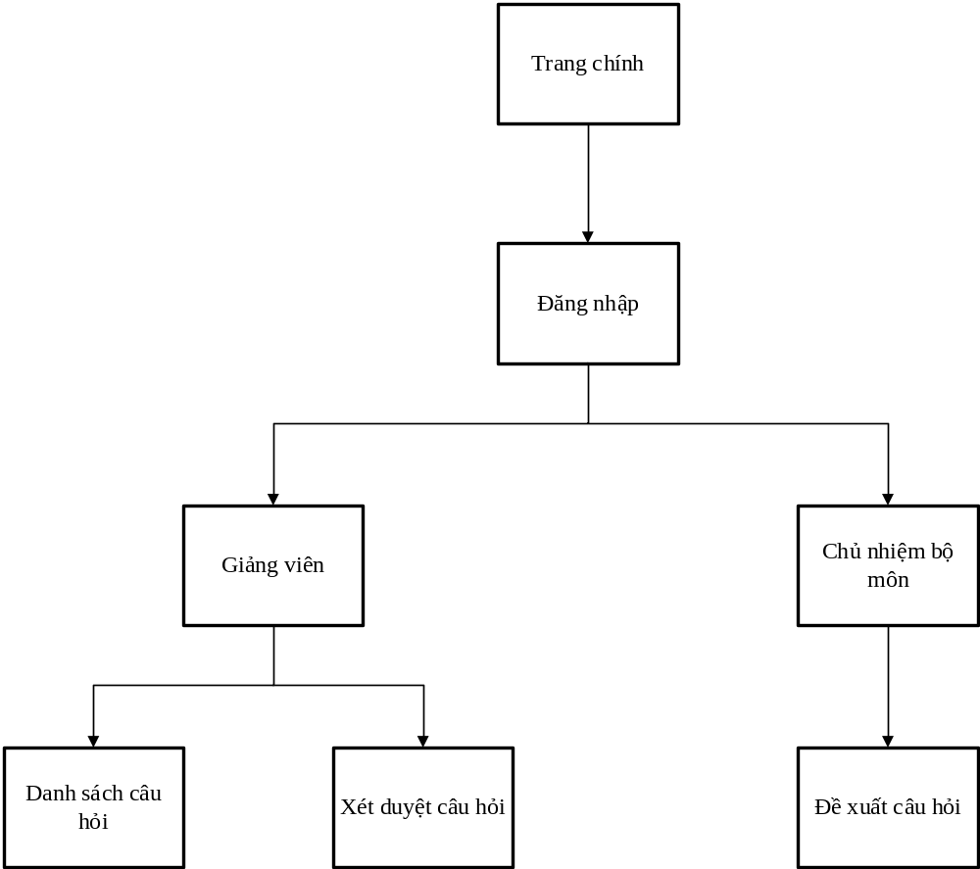
6.3.1. Giao diện “Đề xuất câu hỏi”
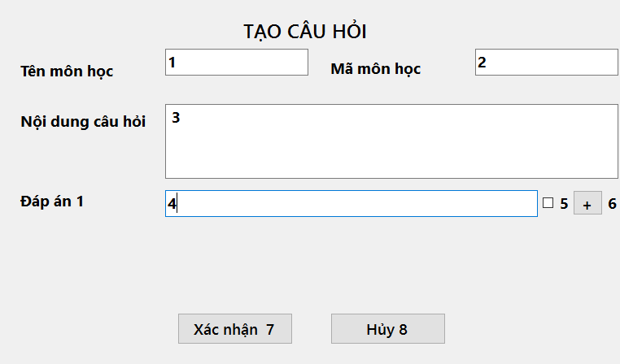
Danh mục | Loại | Mô tả
1 | Textbox | Tên môn học
2 | Textbox | Mã môn học
3 | Textbox | Nội dung câu hỏi
4 | Textbox | Nội dung đáp án
5 | Checkbox | Tích nếu là đáp án đúng
6 | Button | Thêm dòng nhập đáp án
7 | Button | Xác nhận tạo câu hỏi
8 | Button | Hủy tạo câu hỏi
6.3.2. Giao diện “Danh sách câu hỏi”
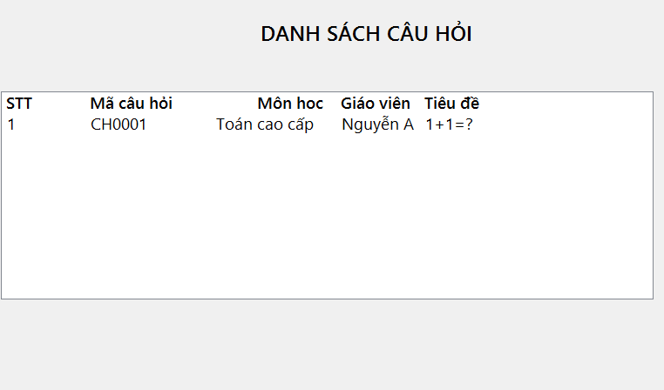
Danh mục | Loại | Mô tả
1 | Listview | Hiển thị danh sách câu hỏi
6.3.3. Giao diện “Xét duyệt câu hỏi”
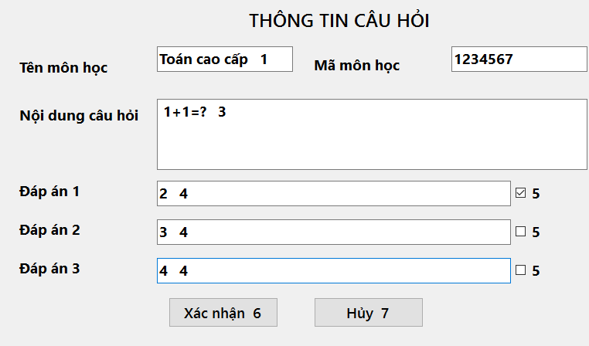
Danh mục | Loại | Mô tả
1 | Textbox | Tên môn học
2 | Textbox | Mã môn học
3 | Textbox | Nội dung câu hỏi
4 | Textbox | Nội dung đáp án
5 | Checkbox | Tích nếu là đáp án đúng
6 | Button | Chấp nhận câu hỏi
7 | Button | Không chấp nhận câu hỏi

6.4. Kịch bản sử dụng giao diện “Phòng thi”
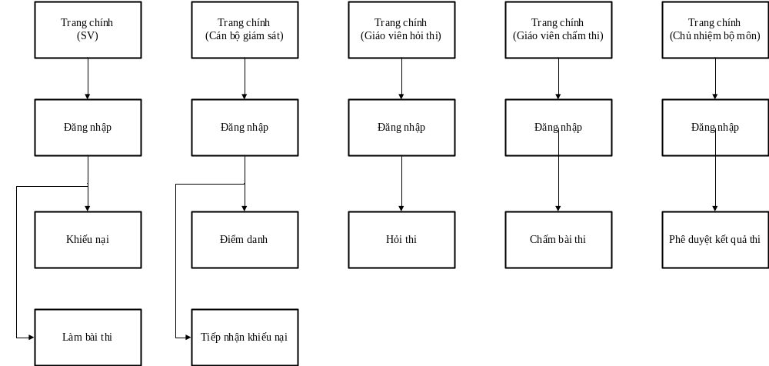
6.4.1. Giao diện “Đăng nhập”
Danh mục | Loại | Mô tả
1 | Textbox | Tài khoản
2 | Textbox | Mật khẩu đăng nhập
3 | Button | Thực hiện đăng nhập
4 | Button | Hủy đăng nhập
6.4.2 Giao diện “Khiếu nại” (SV)
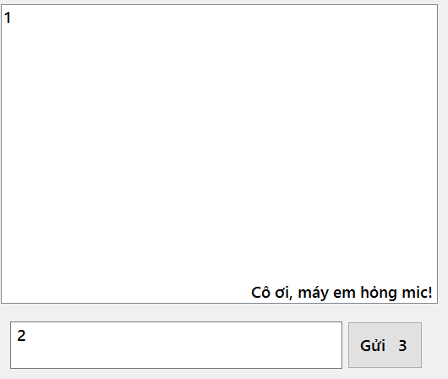
Danh mục | Loại | Mô tả
1 | ListBox | Hiển thị tin nhắn giao tiếp với giám thị
2 | Textbox | Nội dung khiếu nại
3 | Button | Gửi khiếu nại
6.4.3 Giao diện “Làm bài thi” (SV)
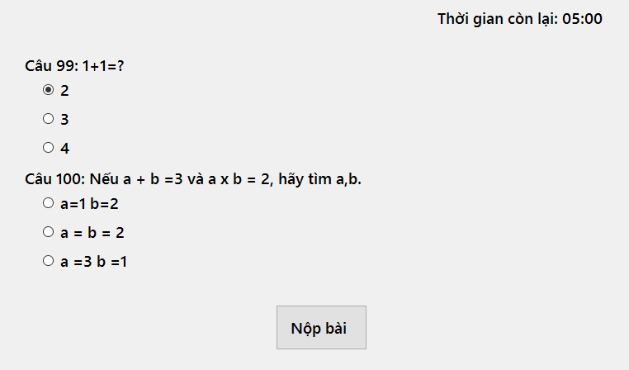
Danh mục | Loại | Mô tả
1 | Radiobutton | Lựa chọn đáp án đúng
2 | Button | Nộp bài thi

6.4.4 Giao diện “Tiếp nhận khiếu nại” (CBGS)
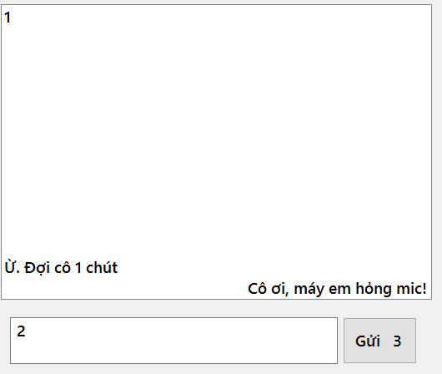
Danh mục | Loại | Mô tả
1 | ListBox | Hiển thị tin nhắn giao tiếp từ SV
2 | Textbox | Nội dung trả lời
3 | Button | Gửi trả lời
6.4.5. Giao diện “Điểm danh”
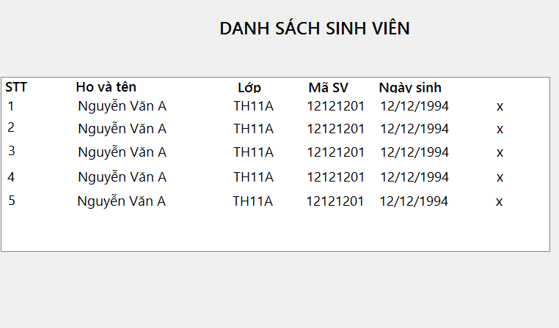
Danh mục | Loại | Mô tả
1 | Listview | Hiển thị danh sách sinh viên đăng ký thi
2 | Checkbox | Được tích nếu sinh viên đến dự thi
6.4.6. Giao diện “Hỏi thi” (GV)
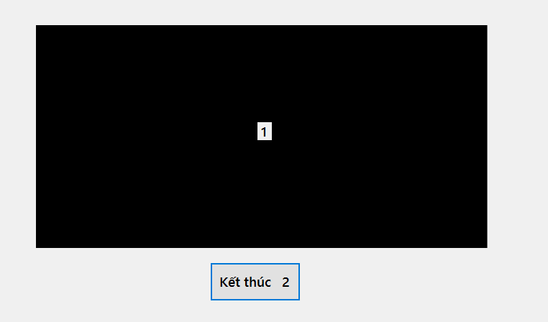
Danh mục | Loại | Mô tả
1 | MediaStream | Hiển thị video giữa giảng viên vào sinh viên
2 | Button | Kết thúc hỏi thi
6.4.7. Giao diện “Chấm thi”
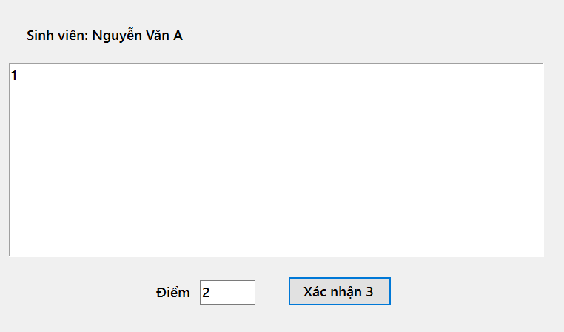
Danh mục | Loại | Mô tả
1 | RichTextbox | Nội dung bài thi của sinh viên Nguyễn Văn A
2 | Textbox | Số điểm của bài thi
3 | Button | Xác nhận chấm bài thi
6.4.8. Giao diện “Phê duyệt kết quả thi”
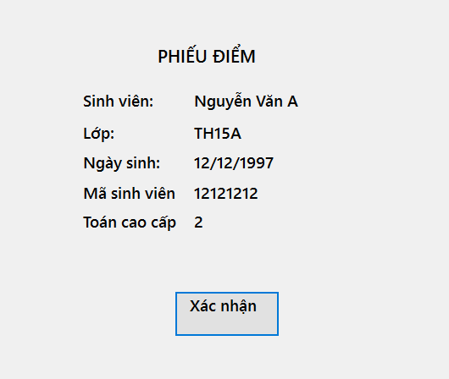
Danh mục | Loại | Mô tả
1 | Label | Hiển thị thông tin sinh viên và kết quả thi
2 | Button | Xác nhận kết quả thi của sinh viên

7. PHỤ LỤC
[Optional]

